**Investigue las 4 propiedades coligativas y proporciona las formulas que las describen y un ejemplo numério resuelto para ilustrar cada una de ellas.**

1. La presión de vapor de un disolvente desciende cuando se le añade un soluto no volátil. Este efecto es el resultado de dos factores:

1. la disminución del número de moléculas del disolvente en la superficie libre
2. la aparición de fuerzas atractivas entre las moléculas del soluto y las moléculas del disolvente, dificultando su paso a vapor

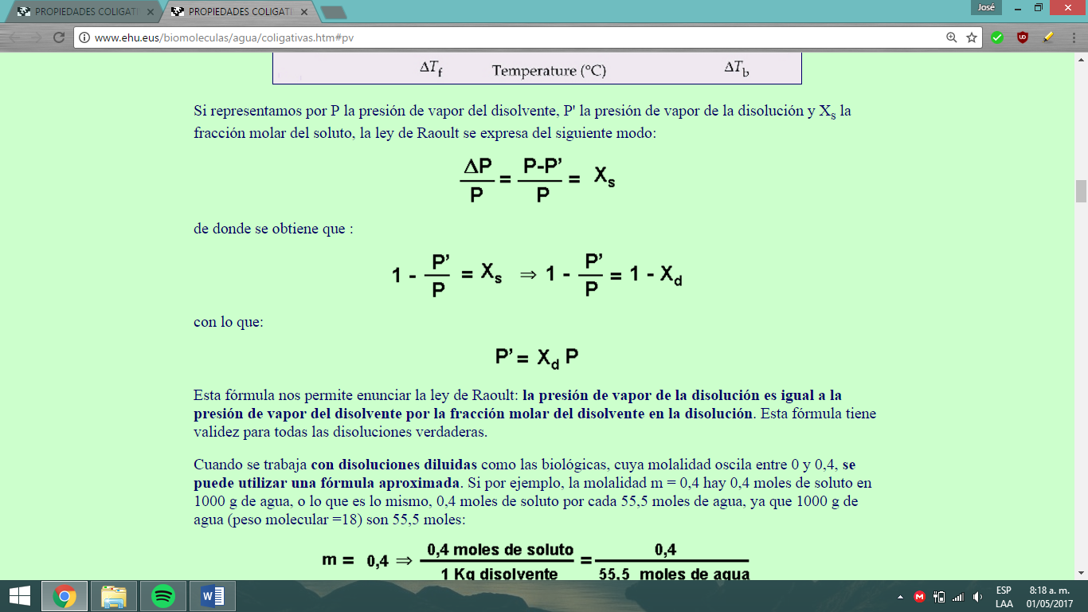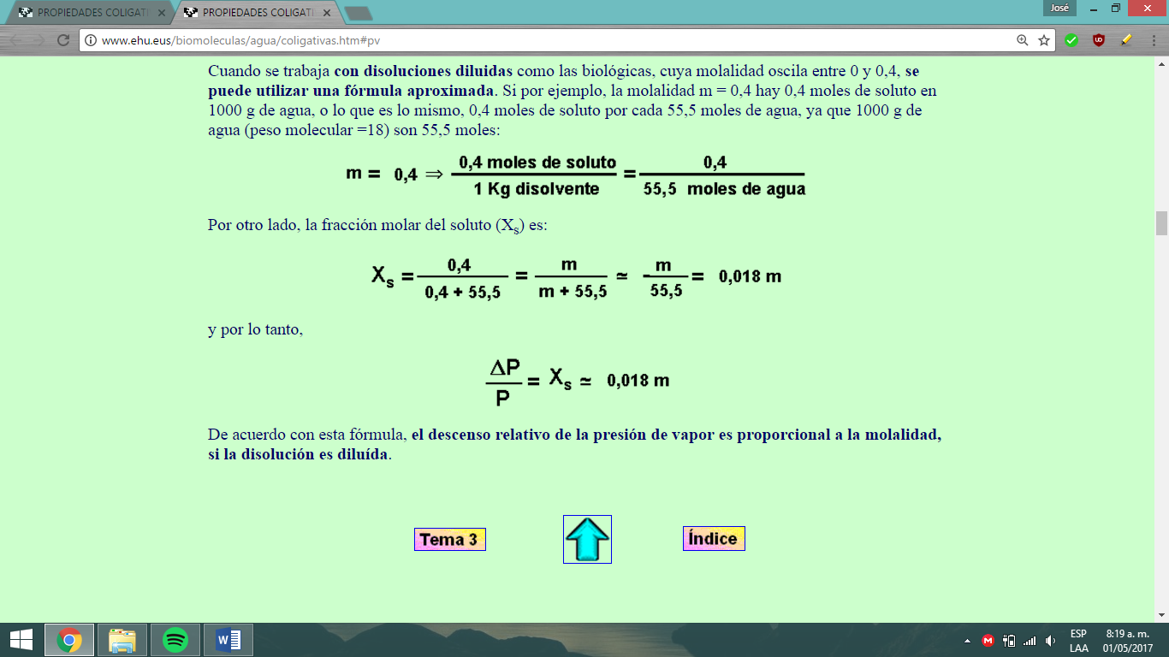

**2.La temperatura de ebullición de un líquido es aquélla a la cual su presión de vapor iguala a la atmosférica (Figura de la derecha).**

**Cualquier disminución en la presión de vapor (como al añadir un soluto no volátil) producirá un aumento en la temperatura de ebullición (Ver Figura de la tabla). La elevación de la temperatura de ebullición es proporcional a la fracción molar del soluto. Este aumento en la temperatura de ebullición (DTe) es proporcional a la concentración molal del soluto:**

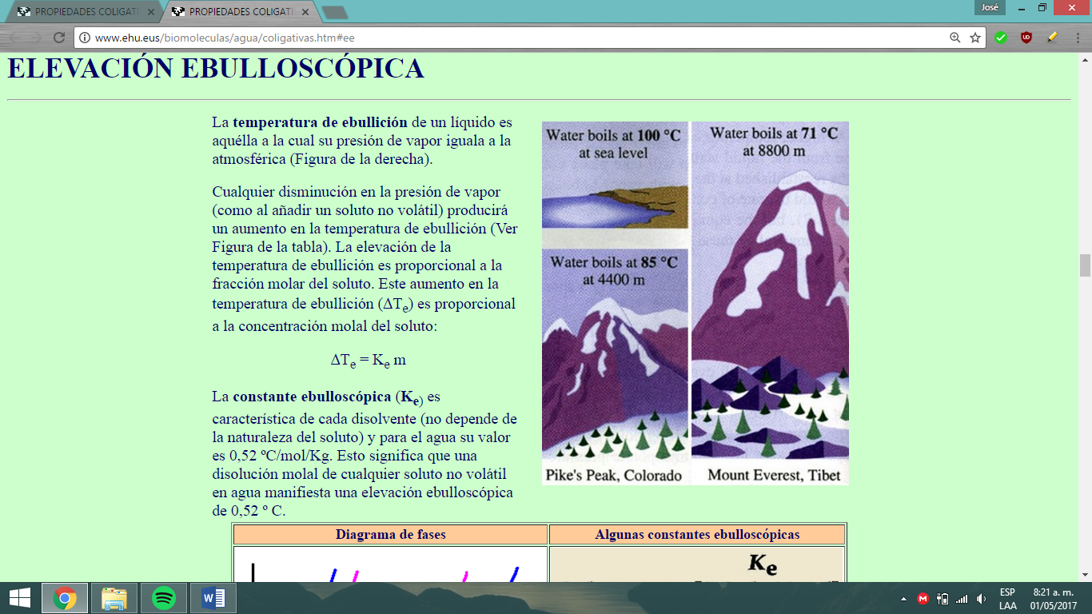

**\*\*\*\*\*\*\*\*\* ejemplo**

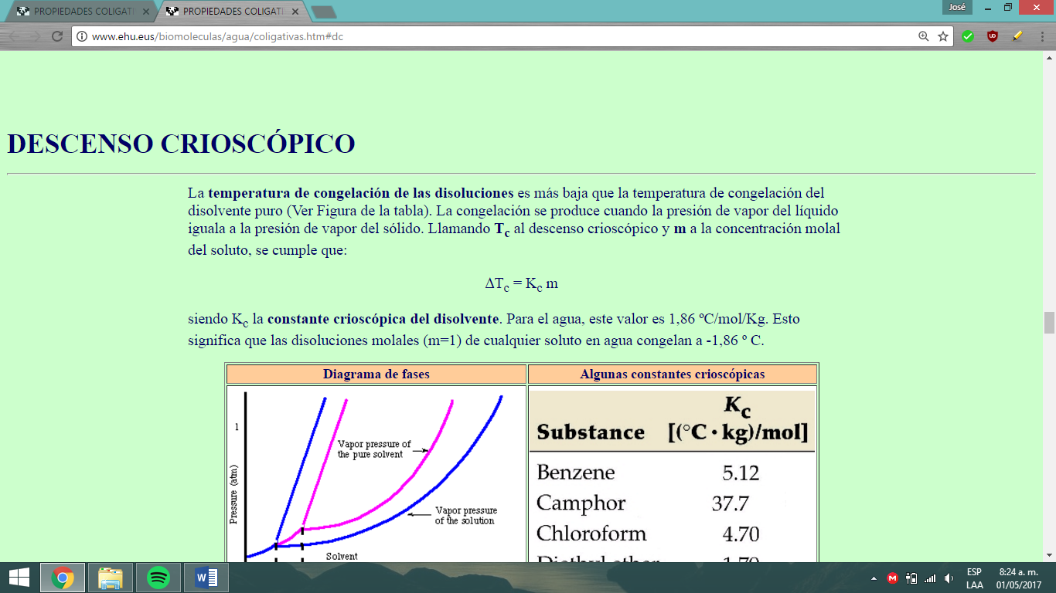

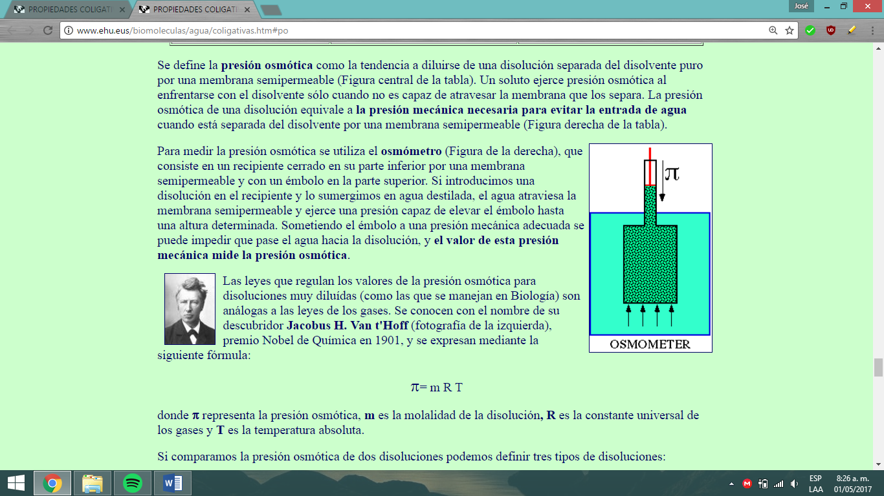

**\*\*\*\* ejemplo**

**Nombres:**

* [descenso de la presión de vapor del disolvente](http://www.ehu.eus/biomoleculas/agua/coligativas.htm#pv)
* [elevación ebulloscópica](http://www.ehu.eus/biomoleculas/agua/coligativas.htm#ee)
* [descenso crioscópico](http://www.ehu.eus/biomoleculas/agua/coligativas.htm#dc)
* [presión osmótica](http://www.ehu.eus/biomoleculas/agua/coligativas.htm#po)

**¿Cómo se integra el factor de van´t Hoff (i) en la fórmula que define ∆T?**

En la mayoría de los casos la velocidad observada de una reacción química aumenta con el aumento de temperatura, más allá que la extensión de este aumento varíe mucho de reacción a reacción.

Conforme una antigua regla, la velocidad de una reacción aproximadamente dobla a cada aumento de 10ºC de temperatura (infelizmente la regla es tan aproximada que solo puede ser utilizada en un número limitado de casos). En términos de ecuación de velocidad, la causa de la variación de la velocidad de reacción con la temperatura reside en el hecho de que la constante de velocidad k varíe con la temperatura.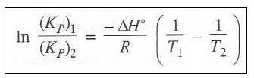

**Indica como determinarás experimentalmente el valor de ∆Te (incluye folrmulas)**

Se obtiene al calcular la diferencia entre la temperatura de ebullición de la disolución y del disolvente puro.

**∆Te**= ebullición de la disolución - ebullición del disolvente puro

**Indica cómo determinaras experimentalmente el peso molecular de los compuestos estudiados hoy en el laboratorio, a partir de los valores de deltaT ∆Te**

**Averigua el valor de Ksubindice e y Ksubinidice f para los siguientes compuestos:**

|  |  |  |  |  |
| --- | --- | --- | --- | --- |
|  | |  | | --- | |  | | |  | | --- | |  | |
|  |  |  |
| **Etanol** | 1.23 | 1.99 |
| **Benceno** | 2.53 | 5.07 |
| **Acetona** | 2.67 |  |
| **Éter dietílico** | 2.02 |  |
| **Agua** | 0.52 | 1.86 |
| **Etilenglicol** |  |  |